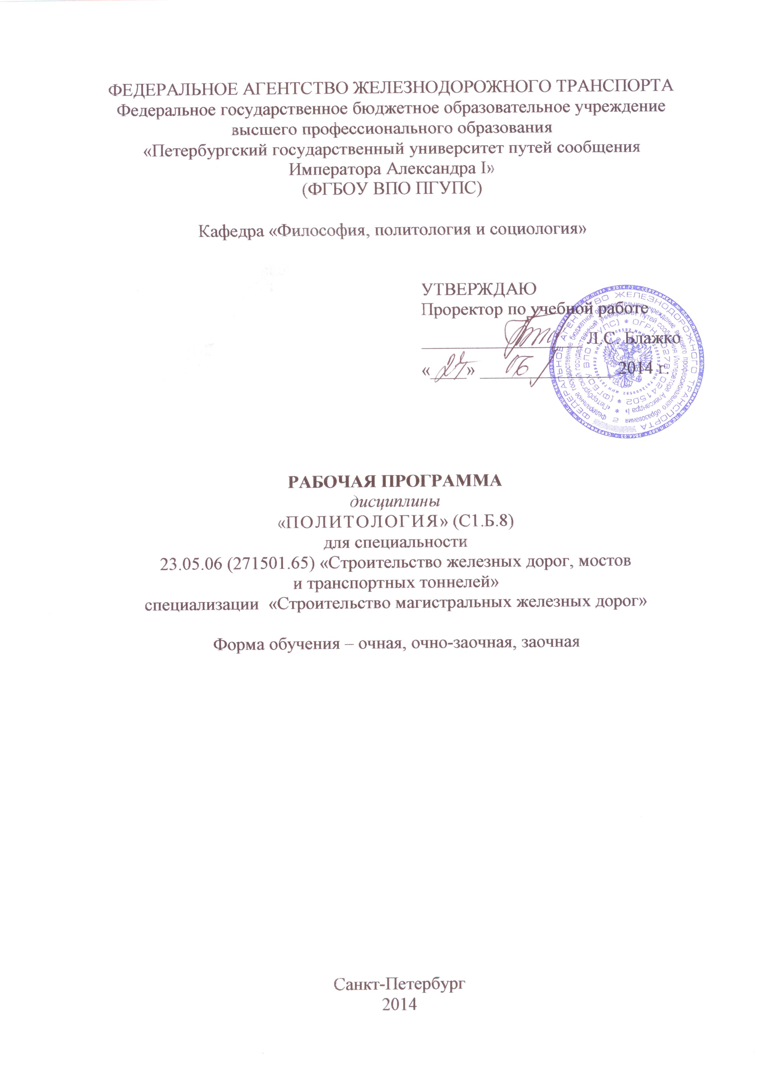

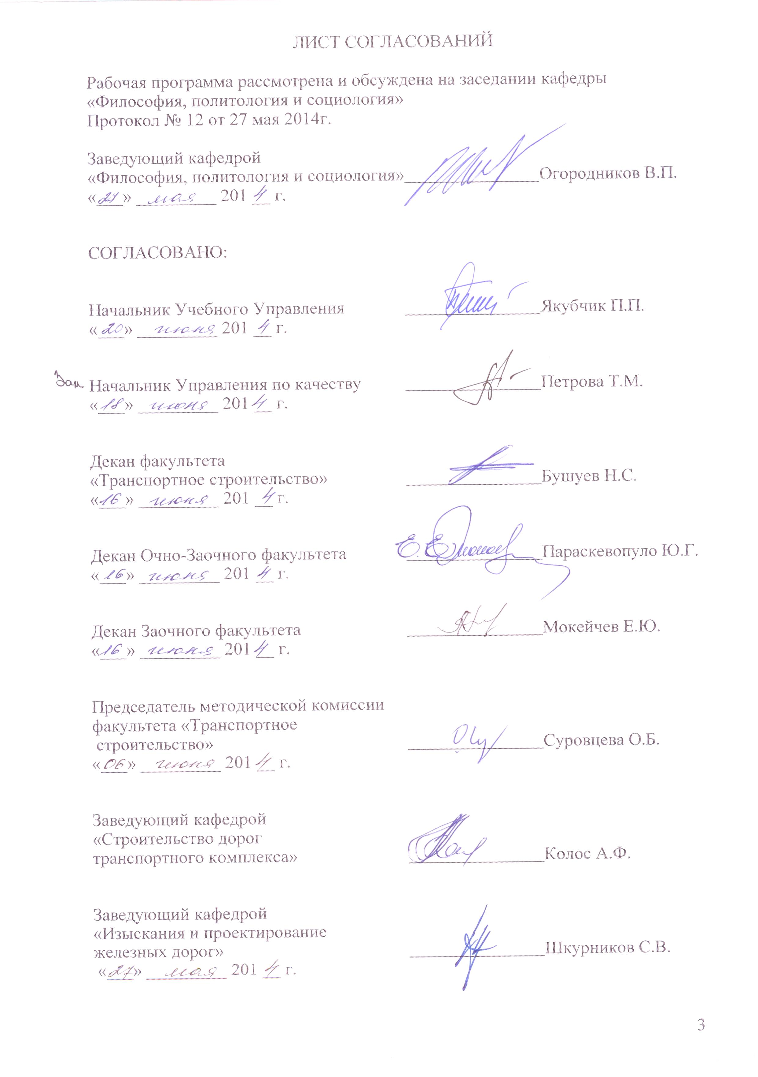1.
Цели и задачи дисциплины
Рабочая программа составлена в соответствии с ФГОС, утвержденным 24 декабря 2010г., приказ № 2052, для специальности 23.05.06 (271501.65) «Строительство железных дорог, мостов и транспортных тоннелей» по дисциплине «Политология».
Целью изучения дисциплины «Политология» является
- ознакомить студентов с концептуальными основами дисциплины как современной комплексной науки о политике, дать развернутое представление о политике, политических системах, процессах и отношениях;
- очертить круг базовых политических проблем и выделить способы решения политических задач, определить критерии для оценки качества политологической теории и политических утверждений;
- сформировать понимание необходимости быть политически образованным и политически самостоятельным гражданином, способным осуществлять политический выбор и нести за него ответственность.
Для достижения поставленной цели решаются следующие задачи:
- выработка навыков объективной оценки политологических концепций;
- формирование способностей системного анализа политических проблем;
- развитие умения логично формулировать, излагать и аргументировано отстаивать собственное видение проблем, овладение приемами ведения дискуссии, полемики, диалога.

2. Перечень планируемых результатов обучения по дисциплине, соотнесенных с планируемыми результатами освоения основной образовательной программы

В результате освоения дисциплины обучающийся должен:
ЗНАТЬ:
- основные принципы и типы политической жизни общества и их специфические черты;
- своеобразие политической жизни России и ее места в мировой политике;
- выдающиеся достижения мировой политической мысли.
УМЕТЬ:
- понимать и объяснять феномены современной политической жизни;
- аргументировано формировать собственную точку зрения при анализе политических явлений;
- уважительно и толерантно относиться к политическим установкам других людей.
ВЛАДЕТЬ:
  - методикой переговорного процесса;
  - умением отстаивать интересы гражданского общества;
  - получением нового политологического знания.
Процесс изучения дисциплины направлен на формирование следующих общекультурных компетенций (ПК):
- способностью к анализу значимых политических событий и тенденций, к ответственному участию в политической жизни (ОК-10)
3. Место дисциплины в структуре основной образовательной программы

Дисциплина «Политология» (С1.Б.8) относится к базовой части гуманитарного, социального и экономического профессионального цикла и является обязательной дисциплиной для обучающегося.
Для ее изучения требуется предварительное освоение следующих дисциплин:
- С1.Б.1 «История»;
- С1.В.ОД.1 «История транспорта»;
Дисциплина «Политология» служит основой для изучения следующих дисциплин:
- С1.Б.6 «Психология и педагогика»
- С1.Б.4 «Правоведение»,
- С1.Б.7 «Социология»,
- С1.Б.5 «Экономика».

4. Объем дисциплины и виды учебной работы
Для очной формы обучения
Вид учебной работы | Всего часов | Семестр
Вид учебной работы | Всего часов | III
Аудиторные занятия (всего)  В том числе:  - лекции  - практические занятия  - КСР | 39  18  18  3 | 39  18  18  3
Самостоятельная работа (всего) | 33 | 33
Форма контроля знаний | зачёт (З) | зачёт (З)
Общая трудоемкость: час (зач. ед.) | 72 |/ 2 | 72 |/ 2
Количество часов в интерактивной форме | 4 | 4

Для очно-заочной формы обучения
Вид учебной работы | Всего часов | Семестр
Вид учебной работы | Всего часов | V
Аудиторные занятия (всего)  В том числе:  - лекции | 18  18 | 18  18
Самостоятельная работа (всего) | 54 | 54
Форма контроля знаний | зачёт (З) | зачёт (З)
Общая трудоемкость: час (зач. ед.) | 72 |/ 2 | 72 |/ 2

Для заочной формы обучения
Вид учебной работы | Всего часов | Курс
Вид учебной работы | Всего часов | III
Аудиторные занятия (всего)  В том числе:  - лекции  - практические занятия | 8  4  4 | 8  4  4
Самостоятельная работа (всего) | 60 | 60
Контроль (Эк + За), час | 4 | 4
Контрольные работы, шт | 1 | 1
Форма контроля знаний | зачёт (З) | зачёт (З)
Общая трудоемкость: час (зач. ед.) | 72 |/ 2 | 72 |/ 2
Количество часов в интерактивной форме | 4 | 4

5. Содержание и структура дисциплины
5.1. Содержание разделов дисциплины
№ п/п | Наименование раздела дисциплины | Содержание раздела
Модуль 1
 | Предмет политологии и ее функции. | Возникновение политической науки и ее развитие. Предмет и функции политологии. Политология как комплексная, многоуровневая социальная дисциплина. Структурные элементы политологии как науки. Выделение центральной категории политологии и ее ядра – проблемы власти во всех ее проявлениях. Основные группы закономерностей, используемых политологией. Собственные категории. Методы, используемые политологией при исследовании своего объекта.
 | Политическая власть: сущность и технологии. | Понятие, происхождение и виды власти. Сущность политической власти, ее экономические, социальные, правовые, духовно-нравственные и психологические основания. Характерные признаки и источники власти. Основные виды и средства осуществления власти, формы ее проявления и реализации. Ресурсы власти (экономические, социальные, информационные, силовые и т.д.). Современные концепции власти. Формы организации власти, разновидности власти. Политическая и государственная власть: общее и особенное. Факторы стабилизации, дестабилизации и кризиса власти. Власть и бюрократия.
Модуль 2
 | Политическая система общества: понятие и типы. | Понятие и сущность политической системы. Политическая система, как сложная, разветвленная совокупность различных политических институтов, социально-политических общностей, форм взаимодействий и взаимоотношений между ними. Структура политической системы, ее функции, принципы организации и функционирования, критерии устойчивости и эффективности. Место и значение политической системы в обществе. Типология политических систем. Формы политических систем, преобладающих в современном мире, их краткая характеристика.
 | Государство в политической системе общества. | Эволюция представлений о происхождении и сущности государства. Государство как основной институт политической системы общества, главные инструменты и средства политической власти. Классификация государств: типы, формы правления и государственного устройства. Монархии и республики, Унитарное государство, федерация и конфедерация. Функции государства. Понятие государственности. Государственная власть и управление обществом. Структура государственной власти и механизмы ее реализации. Разделение властей – основополагающий принцип государственного строительства. Демократизация государственного правления и проблема преодоления его бюрократии. Тенденции в развитии государства и его будущее.
Модуль 3
 | Политическое лидерство и политические элиты. | Понятие лидера и лидерства. Основные концепции политического лидерства. Типология лидерства: традиционный, харизматический, Стили лидерства: авторитарный, демократический, либеральный. Понятие политической элиты. Классические и современные теории элит. Соотношение понятий политическая элита, политическое руководство. Факторы, обусловливающие актуальность и проблемы политического лидерства в России. Влияние СМИ на создание имиджа политических лидеров. Проблема рекрутирования лидеров: основные черты подбора. Номенклатурный принцип подбора лидеров. Проблема демократического контроля деятельности лидеров.
 | Политические режимы. | Понятие политического режима как способа функционирования политической системы общества, совокупности средств и методов, которыми правящая элита осуществляет свою власть. Политический режим и особенности форм государственного правления. Классификация политических режимов. Анализ основных типов политических режимов.
Модуль 4
 | Политические партии и партийные системы. | Понятие политической партии. Причины возникновения политических партий, их место и роль в политической системе общества. Появление массовых партий в Европе. Современные политические партии. Основные признаки политических партий. Партии как составная часть политической системы общества. Типология партий. Партийные системы: определение и роль в политической жизни общества. Типы партийных систем. Структура партийных систем: однопартийная, двухпартийная, многопартийная. Партийные блоки и коалиции. Проблема многопартийности в Российской Федерации.
 | Политическая культура. | Сущность, структура и функции политической культуры, ее специфика как общественного явления. Преемственность в развитии политической культуры. Механизм формирования, развития и передачи политической культуры. Политическая культура личности, социальной группы, общества. Функции политической культуры и ее типология. Политические субкультуры. Преодоление авторитарно-патриархальных традиций и демократизация отечественной политической культуры. Особенности формирования и развития политической культуры Российской Федерации.
Модуль 5
 | Международная политика. | Внешняя политика, ее сущность и принципы. Объективные и субъективные факторы внешней политики. Соотношение внешней и внутренней политики. Международная политика: сущность и роль в международных отношениях. Всемирная система международных отношений. Национальные и региональные системы международных отношений. Субъекты межгосударственных отношений: государственные политические объединения, международные межправительственные политические и общественные организации. Основные тенденции развития современных международных отношений.

5.2 Разделы дисциплины и виды занятий

Для очной формы обучения:
№ п/п | Наименование раздела дисциплины | Л | ПЗ | СРС | Всего
1 | Предмет политологии и ее функции. | 2 | 2 | 4 | 8
2 | Политическая власть: сущность и технологии. | 2 | 2 | 4 | 8
3 | Политическая система общества: понятие и типы. | 2 | 2 | 3 | 7
4 | Государство в политической системе общества. | 2 | 2 | 4 | 8
5 | Политическое лидерство и политические элиты. | 2 | 2 | 4 | 8
6 | Политические режимы. | 2 | 2 | 3 | 7
7 | Политические партии и партийные системы. | 2 | 2 | 3 | 7
8 | Политическая культура. | 2 | 2 | 4 | 8
9 | Международная политика. | 2 | 2 | 4 | 8

Для очно-заочной формы обучения:
№ п/п | Наименование раздела дисциплины | Л | ПЗ | СРС | Всего
1 | Предмет политологии и ее функции. | 2 | - | 6 | 8
2 | Политическая власть: сущность и технологии. | 2 | - | 6 | 8
3 | Политическая система общества: понятие и типы. | 2 | - | 6 | 8
4 | Государство в политической системе общества. | 2 | - | 6 | 8
5 | Политическое лидерство и политические элиты. | 2 | - | 6 | 8
6 | Политические режимы. | 2 | - | 6 | 8
7 | Политические партии и партийные системы. | 2 | - | 6 | 8
8 | Политическая культура. | 2 | - | 6 | 8
9 | Международная политика. | 2 | - | 6 | 8

Для заочной формы обучения:
№ п/п | Наименование раздела дисциплины | Л | ПЗ | СРС | Всего
1 | Предмет политологии и ее функции. | 2 | - | 4 | 6
2 | Политическая власть: сущность и технологии. | 2 | 2 | 8 | 12
3 | Политическая система общества: понятие и типы. | - | - | 8 | 8
4 | Государство в политической системе общества. | - | - | 8 | 8
5 | Политическое лидерство и политические элиты. | - | - | 6 | 6
6 | Политические режимы. | - | - | 6 | 6
7 | Политические партии и партийные системы. | - | - | 8 | 8
8 | Политическая культура. | - | 2 | 6 | 8
9 | Международная политика. | - | - | 6 | 6

6. Перечень учебно-методического обеспечения для самостоятельной работы обучающихся по дисциплине

№  п/п | Наименование раздела | Перечень учебно-методического обеспечения
 | Предмет политологии и ее функции | - Огородников В.П., Сидоров Н.М., Политология. Учеб. пособие, СПБ, ПГУПС, 2013  - Кулак Т.А., Костерев В.Н. Основы политологии. Учеб. пособие.СПБ, ПГУПС, 2011 г.  - Человек. Общество. Политика (философский и социологический аспекты). Учеб. пособие. СПб. ПГУПС, 2013
 | Предмет политологии и ее функции
 | Политическая власть: сущность и технологии.
 | Политическая система общества: понятие и типы.
 | Политическое лидерство и политические элиты.
 | Политическое лидерство и политические элиты.
 | Политические режимы.
 | Политические партии и партийные системы..
 | Международная политика

7. Фонд оценочных средств для проведения текущего контроля успеваемости и промежуточной аттестации обучающихся по дисциплине
Фонд оценочных средств по дисциплине «Политология» является неотъемлемой частью рабочей программы и представлен отдельным документом, рассмотренным на заседании кафедры «Философия, политология и социология» и утвержденным заведующим кафедрой.

8. Учебно-методическое и информационное обеспечение дисциплины
Все обучающиеся имеют доступ к электронным учебно-методическим комплексам (ЭУМК) по изучаемой дисциплине согласно персональным логинам и паролям.
Каждый обучающийся обеспечен доступом к электронно-библиотечной системе (ЭБС) через сайт Научно-технической библиотеки Университета http://library.pgups.ru/, содержащей основные издания по изучаемой дисциплине.
ЭБС обеспечивает возможность индивидуального доступа для каждого обучающегося из любой точки, в которой имеется доступ к сети Интернет.

8.1 Перечень основной учебной литературы, необходимой для освоения дисциплины
- Политология: Учебное пособие./В.П. Огородников, Н.М.Сидоров, ПГУПС, 2013. 478 с.
- Политология : учеб. пособие / Н.М. Сидоров. – ПГУПС, 2013, 137 с

8.2 Перечень дополнительной учебной литературы, необходимой для освоения дисциплины

- Гаджиев К.С. Политология: учебник для студентов вузов. М. Логос, 2011 г. 387 с.
- Антология мировой политической мысли: В 5 т. М., 1997. – 126с.
- Арендт Х. Истоки тоталитаризма. М., 1996. – 169с.
- Аристотель. Политика. Афинская полития. М., 1997. – 154с.
- Арон Р. Демократия и тоталитаризм. М., 1993. – 194с.
- Бакунин М.А. Философия. Социология. Политика. М., 1989. – 152с.
- Белл Д. Грядущее постиндустриальное общество. Опыт социального прогнозирования. М., 1999. – 182с.
- Бердяев Н.А. Истоки и смысл русского коммунизма. М., 1990. – 163с.
- Бердяев Н.А. Судьба России. М., 1990. – 210с.
- Берк Э. Размышления о революции во Франции. М., 1993. – 155с.
- Блондель Ж. Политическое лидерство. М., 1992. – 169с.
- Бурдье П. Социология политики. М., 1993. – 142с.
- В поисках своего пути: Россия между Европой и Азией. Хрестоматия по российской общественной мысли XIX—XX веков. М., 1997. – 167с.
- Вебер М. Избранные произведения. М., 1990. – 188с.
- Вехи. Из глубины. М., 1991. – 161с.
- Гоббс Т. Сочинения: В 2 т. М. 1991. – 426с.
- Даль Р. О демократии. М., 2000. – 214с.
- Данилевский Н.Я. Россия и Европа. Взгляд на культурные и политические отношения славянского мира к германо-романскому. М., 1991. – 182с.
- Джилас М. Лицо тоталитаризма. М., 1992. – 167с.
- Дойч К. Нервы управления. Модель политической коммуникации. М., 1993. – 159с.
- Канетти Э. Масса и власть. М., 1997. – 184с.
- Кастельс М. Информационная эпоха: экономика, общество и культура. М., 2000. – 139с.
- Козер Л. Функции социального конфликта. М., 2000. – 128с.
- Кропоткин П.А. Хлеб и воля. Современная наука и анархия. М., 1990. – 125с.
- Лейпхарт А. Демократия в многосоставных обществах: Сравнительное исследование. М., 1997. – 164с.
- Леонтьев К.Н. Избранное. М., 1993. – 182с.
- Локк Дж. Два трактата о правлении // Соч.: В 3 т. М., 1988. – 516с.
- Макиавелли Н. Государь; Рассуждения о первой декаде Тита Ливия. М., 2000. – 189с.
- Международные акты о правах человека: Сб. документов. М., 2000. – 155с
- О свободе: Антология мировой либеральной мысли (I половина XX века). М., 2000. – 148с.
- Опыт русского либерализма. Антология. М., 1997. – 157с.
- Острогорский М.Я. Демократия и политические партии. М., 1997. – 163с.
- Платон. Государство. М., 1971. – 181с.
- Победоносцев К.П. Сочинения. СПб., 1996. – 213с.
- Политология: Хрестоматия. М., 2001. – 254с.
- Политология: Хрестоматия: Пособие для вузов юридических и гуманитарных факультетов. М., 2000. –
- Россия между Европой и Азией: Евразийский соблазн: Антология. М., 1993. – 186с.
- Современная сравнительная политология: Хрестоматия. М., 1997. – 161с.
- Струве П.Б. PATRIOTICA: Политика, культура, религия, социализм. М.,1997. – 180с.
- Тард Г. Личность и толпа. Очерки по социальной психологии. СПб., 1993. – 167с.
- Тихомиров Л.А. Единоличная власть как принцип государственного устроения. М., 1993. – 155с.
- Тойнби А. Дж. Цивилизация перед судом истории. М., 1995. – 166с.
- Токвиль А. де. Демократия в Америке. М., 2000. – 163с.
- Токвиль А. де. Старый порядок и революция. М., 1997. – 189с.
- Фергюсон А. Опыт истории гражданского общества. М., 2000. – 187с.
- Эйзенштадт Ш. Революция и преобразование обществ. Сравнительное изучение цивилизаций. М.,

8.3 Перечень ресурсов информационно-телекомуникационной сети «Интернет», необходимых для освоения дисциплины
  - www.library.pgups.ru – Научно-техническая библиотека ПГУПС
  - www.ilpp.ru – Институт права и публичной политики
  - www.carnegie.ru – Московский центр Карнеги
  - www.fep.ru – Фонд эффективной политики
  - www.fom.ru – Фонд «Общественное мнение»
  - www.romir.ru – РОМИР (Изучение общественного мнения)
  - www.wciom.ru – Всероссийский Центр изучения общественного мнения.
  - www.levada.ru – Левада-центр (Изучение общественного мнения)
  - www.rapn.ru – Российская ассоциация политической науки
  - www.ifes.ru – Международный фонд избирательных систем
  - www.politcenter.ru – Центр исследований политической культуры России
  - www.politstadies.ru– Журнал «Политические исследования» (ПОЛИС)
  - www.globalaffairs.ru – Журнал «Россия в глобальной политике»
  - www.intertrends.ru – Журнал «Международные процессы»

8.4 Методические указания для обучающихся по освоению дисциплины
1. Сидоров Н.М. Рабочая тетрадь по политологии. ПГУПС. 2013. 76с.
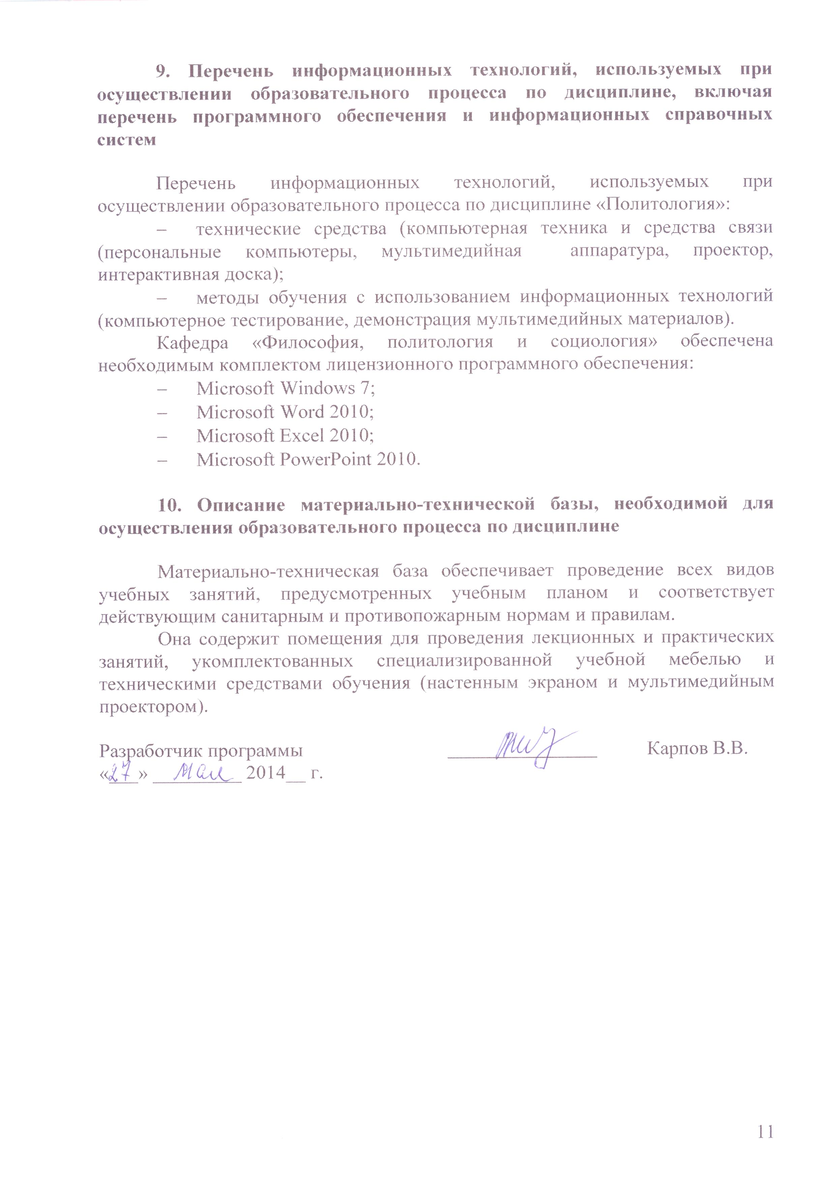
Приложение

ЛИСТ АКТУАЛИЗАЦИИ РАБОЧЕЙ ПРОГРАММЫ

Рабочая программа по дисциплине «Политология» (С1.Б.8) актуализирована без изменений.

